OPERACIÓN

CAMIÓN DE EXTACCIÓN

KOMATSU 930 E-4

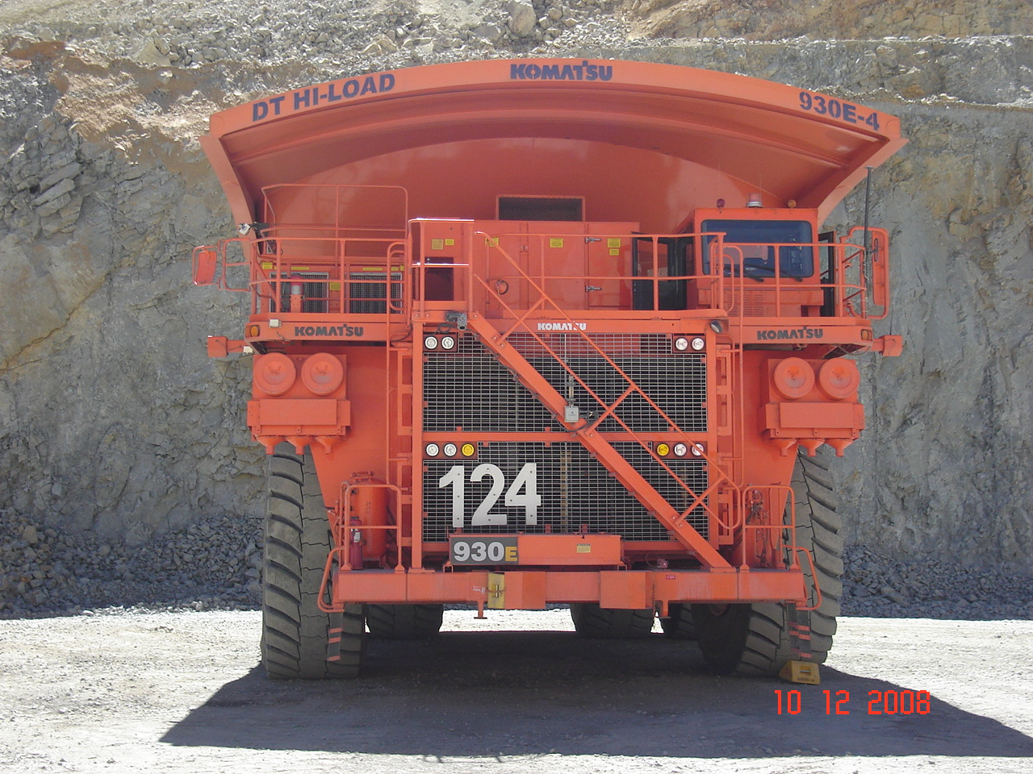

Especialista Técnico Marcelo Lazcano Pizarro.
Oscar Ibaceta Astudillo.

Introducción

Este manual es una referencia para el operador del Camión KOMATSU 930E-4.

Las ilustraciones muestran la máquina y sus partes así como los procedimientos correctos de operación.

Los métodos de operación cubiertos en este manual son básicos. Las habilidades se desarrollarán a medida que el operador aprenda más sobre las características del vehículo y sus accesorios.
La seguridad personal y la de otros dependen del cuidado y buen juicio en la operación de este equipo.

¡ Un operador cuidadoso es un buen seguro contra accidentes!
La mayor parte de los accidentes que ocurren durante el funcionamiento del equipo se deben a que dejaron de observarse reglas o precauciones básicas. Un accidente puede a menudo evitarse si al reconocer las situaciones potencialmente peligrosas, se toman las medidas necesarias de prevención.

La operación incorrecta de éste equipo es peligrosa y podría resultar en serias lesiones y, aún más, en accidentes fatales.
SIEMPRE HAY QUE TOMAR TODAS LAS PRECAUCIONES NECESARIAS

ANTES DE OPERAR ESTE EQUIPO

CAPÍTULO I

NORMAS Y OBLIGACIONES GENERALES
operadores de CAMIÓN KOMATSU 930E-4

- SIEMPRE los operadores son responsables de la operación eficiente de su equipo y del uso de los implementos de protección personal que la División entrega.

- SOLAMENTE personal autorizado por la Superintendencia de Mina puede operar el (los) equipo (s).

- SIEMPRE los operadores de equipos son responsables de realizar una inspección antes de ponerlo en funcionamiento.

- NUNCA deberá operar si detecta una condición de riesgo, de pérdida de líquidos u otra avería. De inmediato deberá informar a Mantención y al Jefe de Turno.

- NUNCA se permitirá que personas estén en la cabina de mando del equipo durante la reparación y/o mantención de éste, a menos que el personal especializado haya solicitado hacer pruebas de funcionamiento.

- NUNCA se debe poner en funcionamiento o en movimiento el equipo sin antes haber inspeccionado el área donde se moverá.

- SIEMPRE los operadores de equipos deben seguir las señales de advertencia tales como: mensajes radiales, bocinazos, luces y señales manuales que pueden indicar una situación riesgosa.

- SIEMPRE los operadores de equipos deben seguir las indicaciones manuales de una sola persona.

- NUNCA se debe llevar pasajeros en la cabina de mando, a excepción de un operador autorizado.

- NUNCA los conductores facilitarán sus máquinas a personas no autorizadas o extrañas a la faena.

- SIEMPRE los operadores de equipo de producción deberán usar las siguientes señales sonoras (bocinas):

  - Un bocinazo antes de hacer funcionar el motor.

  - Dos bocinazos antes de poner en movimiento el equipo.

- SIEMPRE deberá detener el motor del equipo cuando sea abastecido de petróleo.

- NUNCA poner en funcionamiento hasta que la operación de carga de petróleo haya concluido totalmente.

- SOLO el Jefe de Turno podrá paralizar y reanudar la actividad, cuando las operaciones en la Mina se vean afectadas por condiciones climáticas adversas como: lluvia, nieve, polvo, etc. que impidan un desarrollo normal de las actividades de operación.

- SIEMPRE los Operadores deben cumplir con el Reglamento Interno de Operación, para conducción de equipos en el Área Mina.

- SIEMPRE el Operador deberá contar con su equipo completo de Protección Personal, que se detalla a continuación:
  - Casco
  - Lentes de Seguridad
  - Protector auditivo
  - Guantes de Seguridad
  - Zapatos de seguridad

- SIEMPRE el Operador deberá usar el cinturón de seguridad.

- SIEMPRE el Operador deberá contar con su equipo “arba” (transmisión y recepción ) en INVIERNO.

- SIEMPRE el Operador deberá llevar su equipo autorescatador cada vez que haga ingreso a la Mina Subterránea.

- SIEMPRE sólo personal autorizado de mantención, podrá intervenir el equipo ante fallas de sus sistemas.

- SIEMPRE el orden y aseo se deberá mantener dentro de la cabina de mando y será responsabilidad del Operador de Turno su cumplimiento.

- SIEMPRE las escaleras y pasamanos se deben mantener limpias, despejadas de obstáculos y sin residuos de aceite o grasa.

- SIEMPRE los sistemas de visibilidad tales como: espejos, parabrisas frontal y vidrios laterales, se deben mantener limpios y despejados de polvo y en buen estado.

- SIEMPRE el Operador deberá dar una dirección correcta a los espejos.

- NUNCA deben estar trizados ni quebrados los espejos retrovisores.

- SIEMPRE los sistemas de alarma sonora deberán funcionar al ser aplicados.

- SIEMPRE el personal autorizado para subir al equipo deberá hacerlo solamente por la escalera de acceso.

- SIEMPRE al subir o bajar por las escaleras verticales se debe hacer de frente a éstas, con las manos libres de objetos, manteniendo tres puntos de contacto en pisaderas y pasamanos: Los dos pies y una mano, o un pie y las dos manos.

- NUNCA se debe subir o bajar del equipo mientras este en movimiento u operando.

- NUNCA se debe bajar saltando desde el equipo.

- NUNCA al salir o entrar a la cabina, se deben usar los comandos del equipo como asidero.

- SIEMPRE cuando abandone el vehículo, ponga en neutro, aplique el freno de estacionamiento y si no cuenta con el “switch” de parada (cinco minutos), deberá mantener el motor en ralentí

  - INSTRUCCIONES DE SEGURIDAD PARA EL OPERADOR

    - SEGURIDAD DEL EQUIPO Y SEÑALES DE INSTRUCCIÓN DE PALABRAS Y SEÑALIZACIÓN

En la máquina van colocadas señales o avisos de instrucción cerca de las áreas de riesgo específicas.

a) Mantención: Estos lineamientos deben ser seguidos en el mantenimiento de las indicaciones de seguridad y de instrucción pegadas a la máquina.

1. Estas señales deben ser inspeccionadas diariamente y cualquiera que este dañada o deteriorada o que falte debería ser reemplazada lo antes posible. Asegúrese de que todas las señales de seguridad y de instrucción sean legibles. Limpie o reemplace estas señales, si no puede leer estas palabras o ver las figuras.

2. Al limpiar las señales, emplee una tela, agua y jabón. No use solventes, gasolina, lavador de alta presión, etc.

3. Si la señal de seguridad o de instrucción va en una parte que va a ser reemplazada, asegúrese de que un nuevo aviso sea instalado en la parte retirada.

b) Palabras de señalización: Las señales de seguridad y de instrucción contienen información para tres niveles de riesgo y emplean las palabras de señalización que se detallan a continuación:

SI NO RESPETA ESTA SEÑAL SE PUEDE OCASIONAR UNA LESIÓN GRAVE O PERDER LA VIDA.

UN RIESGO QUE PODRÍA OCASIONAR UNA LESIÓN GRAVE O PÉRDIDA DE VIDA.

“ATENCIÓN” INFORMACIÓN IMPORTANTE QUE INDICA COMO IMPEDIR DAÑO AL EQUIPO, O COMO EVITAR UNA SITUACIÓN QUE PODRÍA OCASIONAR LESIONES MENORES.

    - SEGURIDAD OPERACIONAL

Estos lineamientos deben ser seguidos en la operación normal de la máquina:

- SIEMPRE complete su inspección preventiva y lleve a cabo las inspecciones según los PROGRAMAS DE MANTENIMIENTO PREVENTIVO.

- SIEMPRE examine la máquina a fondo en busca de defectos visibles tales como: fugas, mangueras gastadas, aislamientos gastados y piezas sueltas.

- SIEMPRE eche andar con seguridad, toque la bocina antes de ponerse en movimiento.

- SIEMPRE proporcione por lo menos 15 a 20 segundos para que cualquier persona que se encuentre trabajando en la máquina o alrededor de ella pueda salir del área.

- SIEMPRE examine visualmente que el área esté despejada antes de mover el equipo.

- NUNCA permita que nadie esté parado o cerca de los escalones en área entre los neumáticos cuando el motor está funcionando. No hay espacio libre para personas en esta área, cuando la máquina esta moviéndose o girando.

- SIEMPRE antes de llevar a cabo trabajos de servicios o de levantar la máquina o transportarla en otro vehículo, coloque un eslabón de seguridad o seguro entre los chasis delantero y trasero. Antes de operar asegúrese de desconectar dicho seguro de chasis y de anclarlo correctamente a la placa retenedora.

- SIEMPRE recorra un ciclo completo de operación del equipo. En busca de operación defectuosa. Informe de cualquier dificultad o problema a su Jefe de Turno o a Mantención.

- SIEMPRE asegúrese de que puede controlar la dirección de desplazamiento y de velocidad. Mueva la palanca de Control de Dirección en ambos sentidos y opere el pedal del acelerador.

- SIEMPRE siga las instrucciones recomendadas por el fabricante en cuanto a procedimientos de partida. Luego de encender el motor, verifique todos los medidores e instrumentos para estar seguro que todo está funcionando correctamente.

- NUNCA eche andar el motor en un área cerrada, asegúrese de que podrá contar con ventilación adecuada. Los escapes de diesel pueden provocar malestar de estómago.

- SIEMPRE pruebe los frenos antes de operar, para asegurarse de que podrá frenar adecuadamente.

- SIEMPRE verifique las luces, las alarmas de retroceso (si es que las tiene), u otros dispositivos de seguridad.

- SIEMPRE siéntese correctamente en una posición alerta.

- SIEMPRE al iniciar su marcha verifique sus controles en un área segura, mientras se mueve lentamente. Dirija su máquina tanto a la derecha como hacia la izquierda, para estar seguro que la puede conducir y operar correctamente.

- NUNCA permita a nadie que esté de pié o montado en las plataformas de la máquina.

- NUNCA lleve a una persona no autorizada. La cabina del operador está diseñada para una sola persona.

- SIEMPRE manténgase atento a los peligros que tiene arriba de usted. Mantenga una distancia segura de las líneas energizadas.

- SIEMPRE manténgase alejado de todos los componentes giratorios, cualquier enredo o contacto con ropa o con las extremidades puede producir una lesión grave o la muerte.

- SIEMPRE asegúrese que todas las guardas y cubiertas protectoras están colocadas firmemente en su lugar en la máquina.

- SIEMPRE asegure todos los artículos sueltos, tales como loncheras, herramientas y otros artículos que no son parte de la máquina.

1.2.3 SEGURIDAD DE LA BATERÍA

Cuando inspeccione alrededor de la batería del equipo:

- SIEMPRE el gas que sale de la batería es explosivo, tenga cuidado de no crear chispas que puedan ocasionar una explosión.

- NUNCA verifique la carga de una batería colocando un objeto de metal a través de sus bornes.

- NUNCA fume mientras examina los niveles de electrolito de la batería.

- NUNCA use una llama abierta para verificar niveles de agua de la batería. Use una linterna eléctrica.

- SIEMPRE cuando inspeccione la batería use anteojos de seguridad para proteger sus ojos. El electrolito de la batería es un ácido y puede producir lesiones personales si entra en contacto con la piel o con los ojos.

1.2.4 SEGURIDAD, PREVENCIÓN Y CONTROL DE INCENDIOS

Para prevenir riesgos de incendios se debe tener en cuenta lo siguiente:
- SIEMPRE debe evitar los derrames de combustible o de aceite, también pueden ser un riesgo de incendio. Verifique si los hay durante sus inspecciones de mantenimiento preventivo rutinario e informe de cualquier problema a su Supervisor.
- SIEMPRE antes de operar la máquina limpie el área afectada.
- NUNCA fume mientras verifica los niveles o recargue el combustible. Mientras se recarga combustible se deben mantener a distancia segura cualquier luz de alarma sin protección, las llamas, o dispositivos que produzcan chispas.

- SIEMPRE antes de recargar combustible debe apagar el motor.

- SIEMPRE mantenga cualquier paño sucio con aceite, grasa u otros materiales inflamables en un envase protector y en un lugar seguro.

- SIEMPRE asegúrese que todas las rampas, guardas y protectores de calor, estén instalados correctamente, para evitar su vibración, que rocen con otras partes y haya excesivo calor durante la operación.

- SIEMPRE inspeccione el extintor de la máquina en forma regular, lea y entienda como funciona.

- SIEMPRE el extintor es capaz de apagar incendios de los siguientes materiales: madera, lana, papel, tela, material eléctrico, gas, aceite y petróleo.

- SIEMPRE el extintor tiene un medidor, asegúrese que la aguja esté en la parte verde del medidor.

- SIEMPRE asegúrese que la clavija del extintor esté instalada y el sello no haya sido roto.

- SIEMPRE lea y entienda los planes de seguridad de la empresa referente a extinguir incendios.

- SIEMPRE informe al personal autorizado si un extintor no esta en condiciones de ser operado.

